**МИНОБРНАУКИ РОССИИ**

**Санкт-Петербургский государственный**

**электротехнический университет**

**«ЛЭТИ» им. В.И. Ульянова (Ленина)**

**Кафедра математического обеспечения и применения ЭВМ**

отчет

**по лабораторной работе №4**

**по дисциплине «Цифровая обработка сигналов»**

Тема: Частотный анализ формул численного интегрирования

|  |  |  |
| --- | --- | --- |
| Студент гр. 9381 |  | Колованов Р.А. |
| Студент гр. 9381 |  | Семенов А.Н. |
| Преподаватель |  | Середа А.-В. И. |

Санкт-Петербург

2022

**Цель работы.**

Провести анализ частотных характеристик известных формул численного интегрирования.

**Основные теоретические положения.**

Свойства любого фильтра однозначно определяют его частотная и фазовая характеристики. Они показывают, какое влияние фильтр оказывает на амплитуду и фазу различных гармоник обрабатываемого сигнала.

Квадратурные формулы прямоугольников, трапеций, Симпсона и интегрирования «по правилу 3/8» для численного интегрирования можно рассматривать, как некоторый рекурсивный фильтр.

* Формула прямоугольников:



* Формула трапеций:



* Формула Симпсона:



* Формула интегрирования «по правилу 3/8»:



**Постановка задачи.**

Получить формулы для передаточных функций нерекурсивных фильтров, соответствующих полиномиальному сглаживанию дискретного сигнала для различных квадратурных формул и построить графики . Проинтерпретировать частотные свойства передаточных функций. Получить формулы для передаточных функций рекурсивных фильтров, соответствующих квадратурным формулам Ньютона-Котеса различного порядка. Проинтерпретировать частотные свойства передаточных функций. Провести сопоставительный анализ частотных характеристик передаточных функций для различных квадратурных формул.

**Выполнение работы.**

1. Вывести формулы передаточных функций рекурсивных фильтров, соответствующих квадратурным формулам прямоугольников, трапеций и Симпсона. Построить графики передаточных функций и графики отношения вычисляемого в результате фильтрации значения к истинному. Проинтерпретировать частотные свойства полученных передаточных функций.

Выведем формулы для передаточной функции рекурсивного фильтра, соответствующего квадратурной формуле прямоугольников:

Формула прямоугольников:

$$y_{n+1}=y_{n}+s_{n+\frac{1}{2}}, y_{0}=0$$

Пусть $s_{n}=e^{iωn}$ и $y_{n}=H(ω)e^{iωn}$. Тогда получаем:

$$\left\{\begin{aligned}y_{n+1}= H\left(ω\right)e^{iωn}+e^{iω\left(n+\frac{1}{2}\right)} \\ y_{n+1}= H(ω)e^{iω(n+1)}\end{aligned}\right.$$

$$H\left(ω\right)\left(e^{iωn}e^{iω}\right)=H\left(ω\right)e^{iωn}+e^{iωn}e^{\frac{1}{2}iω}$$

$$H\left(ω\right)\left(e^{iωn}e^{iω}-e^{iωn}\right)=e^{iωn}e^{\frac{1}{2}iω}$$

$$H\left(ω\right)\left(e^{iω}-1\right)=e^{\frac{1}{2}iω}$$

$$H\left(ω\right)=\frac{1}{e^{\frac{iω}{2}}-e^{-\frac{iω}{2}}}=\frac{1}{2i sin\frac{ω}{2}}$$

$$\tilde{H}\left(f\right)=\frac{1}{2i sin(πf)}$$

Точное значение интеграла $e^{iωt}$ равно $\frac{e^{iωt}}{iω}$, тогда получаем следующее отношение вычисляемого в результате фильтрации значения к истинному:

$$γ=\frac{Вычисленное}{Точное}=\frac{iω}{2i sin\frac{ω}{2}}=\frac{\frac{ω}{2}}{sin\frac{ω}{2}}=1+\frac{ω^{2}}{24}+\frac{7ω^{4}}{5760}+…$$

$$γ=\frac{πf}{sin⁡(πf)}=1+\frac{π^{2}f^{2}}{6}+\frac{7π^{4}f^{4}}{360}+…$$

Выведем формулы для передаточной функции рекурсивного фильтра, соответствующего квадратурной формуле трапеций:

Формула трапеций:

$$y_{n+1}=y_{n}+\frac{1}{2}(s_{n}+s_{n+1}), y_{0}=0$$

Пусть $s_{n}=e^{iωn}$ и $y_{n}=H(ω)e^{iωn}$. Тогда получаем:

$$\left\{\begin{aligned}y_{n+1}= H\left(ω\right)e^{iωn}+\frac{e^{iωn}+e^{iω\left(n+1\right)}}{2} \\ y_{n+1}= H(ω)e^{iω(n+1)}\end{aligned}\right.$$

$$H\left(ω\right)\left(e^{iωn}e^{iω}\right)=H\left(ω\right)e^{iωn}+e^{iωn}\frac{1+e^{iω}}{2}$$

$$H\left(ω\right)\left(e^{iω}-1\right)=\frac{1+e^{iω}}{2}$$

$$H\left(ω\right)=\frac{1+e^{iω}}{2(e^{iω}-1)}=\frac{\cos{\frac{ω}{2}}}{2i sin\frac{ω}{2}}$$

$$\tilde{H}\left(f\right)=\frac{\cos{(πf)}}{2i sin(πf)}$$

Точное значение интеграла $e^{iωt}$ равно $\frac{e^{iωt}}{iω}$, тогда получаем следующее отношение вычисляемого в результате фильтрации значения к истинному:

$$γ=\frac{Вычисленное}{Точное}=\cos{\frac{ω}{2}}\frac{\frac{ω}{2}}{sin\frac{ω}{2}}=1-\frac{ω^{2}}{12}+\frac{ω^{4}}{720}+…$$

$$γ=\cos{(πf)}\frac{πf}{sin⁡(πf)}=1-\frac{π^{2}ω^{2}}{3}+\frac{π^{4}ω^{4}}{45}+…$$

Выведем формулы для передаточной функции рекурсивного фильтра, соответствующего квадратурной формуле Симпсона:

Формула Симпсона:

$$y_{n+1}=y_{n-1}+\frac{1}{3}\left(s_{n-1}+4s_{n}+s_{n+1}\right), y_{0}=0$$

Пусть $s_{n}=e^{iωn}$ и $y_{n}=H(ω)e^{iωn}$. Тогда получаем:

$$\left\{\begin{aligned}y_{n+1}= H\left(ω\right)e^{iω(n-1)}+\frac{e^{iω(n-1)}+4e^{iωn}+e^{iω\left(n+1\right)}}{3} \\ y_{n+1}= H(ω)e^{iω(n+1)}\end{aligned}\right.$$

$$H\left(ω\right)\left(e^{iωn}e^{iω}\right)=H\left(ω\right)e^{iωn}e^{-iω}+e^{iωn}\frac{e^{-iω}+4+e^{iω}}{3}$$

$$H\left(ω\right)\left(e^{iω}-e^{-iω}\right)=\frac{e^{-iω}+4+e^{iω}}{3}$$

$$H\left(ω\right)=\frac{e^{-iω}+4+e^{iω}}{3(e^{iω}-e^{-iω})}=\frac{\cos{ω}+2}{3i sinω}$$

$$\tilde{H}\left(f\right)=\frac{\cos\left(2πf\right)+2}{3i sin(2πf)}$$

Точное значение интеграла $e^{iωt}$ равно $\frac{e^{iωt}}{iω}$, тогда получаем следующее отношение вычисляемого в результате фильтрации значения к истинному:

$$γ=\frac{Вычисленное}{Точное}=\frac{\left(\cos{ω}+2\right)iω}{3i sinω}=\frac{\cos{ω}+2}{3}∙\frac{ω}{sinω}=1+\frac{ω^{4}}{180}+…$$

$$γ=\frac{\cos{(2πf)}+2}{3}∙\frac{2πf}{\sin{(2πf)}}=1+\frac{4π^{4}f^{4}}{45}+…$$

Графики для передаточных функций на интервале $f∈[0;0.5]$ представлены на рис. 1. Графики для отношений вычисляемого в результате фильтрации значения к истинному значению на интервале $f∈[0;0.5]$ представлены на рис. 2.

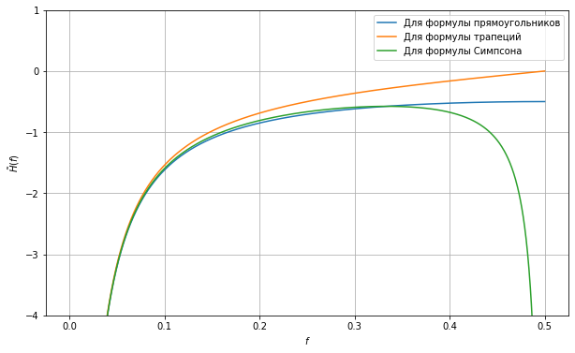

*Рисунок 1* *– Передаточные функции рекурсивных фильтров, соответствующих квадратурным формулам прямоугольников, трапеций и Симпсона.*

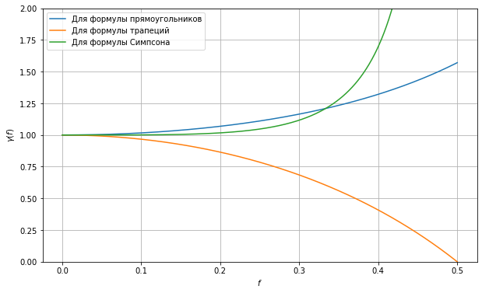

*Рисунок 2* *– Отношения вычисляемого в результате фильтрации значения к истинному для рекурсивных фильтров, соответствующих квадратурным формулам прямоугольников, трапеций и Симпсона.*

Из графиков видно, что рекурсивный фильтр, которому соответствует квадратурная формула трапеций, подавляет высокие частоты, а рекурсивные фильтры, которым соответствуют квадратурные формулы прямоугольников и Симпсона, усиливают высокие частоты.

2. Вывести формулу передаточной функции рекурсивного фильтра для интегрирования «по правилу 3/8»:



Построить график передаточной функции и график отношения вычисляемого в результате фильтрации значения к истинному. Проинтерпретировать частотные свойства передаточной функции.

Выведем формулы для передаточной функции рекурсивного фильтра для интегрирования «по правилу 3/8»:

$$y_{n+2}=y_{n-1}+\frac{1}{8}(x_{n+2}+{3x}_{n+1}+{3x}_{n}+x_{n-1})$$

Пусть $x_{n}=e^{iωn}$ и тогда $H(ω)e^{iωn}$, тогда получаем:

$$\left\{\begin{aligned}y_{n+2}= H\left(ω\right)e^{iω\left(n-1\right)}+\frac{e^{iω\left(n+2\right)}+{3e}^{iω\left(n+1\right)}+{3e}^{iωn}+e^{iω\left(n-1\right)}}{8} \\ y_{n+2}= H(ω)e^{iω(n+2)}\end{aligned}\right.$$

$$H\left(ω\right)\left(e^{iωn}e^{2iω}\right)=H\left(ω\right)e^{iωn}e^{-iω}+e^{iωn}\frac{e^{2iω}+3e^{iω}+3+e^{-iω}}{8}$$

$$H\left(ω\right)(e^{2iω}-e^{-iω})=\frac{e^{2iω}+3e^{iω}+3+e^{-iω}}{8}$$

$$H\left(ω\right)=\frac{e^{2iω}+3e^{iω}+3+e^{-iω}}{8(e^{2iω}-e^{-iω})}∙\frac{e^{-\frac{iω}{2}}}{e^{-\frac{iω}{2}}}$$

$$H\left(ω\right)=\frac{e^{\frac{3iω}{2}}+3e^{\frac{iω}{2}}+{3e}^{-\frac{iω}{2}}+e^{-\frac{3iω}{2}}}{8(e^{\frac{3iω}{2}}-e^{-\frac{3iω}{2}})}=\frac{2cos\frac{3ω}{2}+6cos\frac{ω}{2}}{16isin\frac{3ω}{2}}$$

$$\tilde{H}\left(f\right)=\frac{\cos\left(3πf\right)+3cos⁡(πf)}{8isin(3πf)}$$

Точное значение интеграла $e^{iωt}$ равно $\frac{e^{iωt}}{iω}$, тогда получаем следующее отношение вычисляемого в результате фильтрации значения к истинному:

$$γ=ω\frac{\cos{\frac{3ω}{2}}+3cos\frac{ω}{2}}{8sin\frac{3ω}{2}}=\frac{1}{12}\left(\cos{\frac{3ω}{2}}+3cos\frac{ω}{2}\right)∙\frac{\frac{3ω}{2}}{sin\frac{3ω}{2}}$$

$$γ=\frac{1}{12}(\cos\left(3πf\right)+3\cos\left(πf\right))\frac{3πf}{sin⁡(3πf)}$$

График для передаточной функции на интервале $f∈[0;0.5]$ представлен на рис. 3. График для отношения вычисляемого в результате фильтрации значения к истинному значению на интервале $f∈[0;0.5]$ представлен на рис. 4.

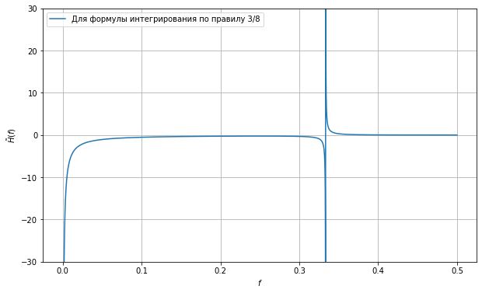

*Рисунок 3* *– Передаточная функция рекурсивного фильтра для интегрирования «по правилу 3/8».*

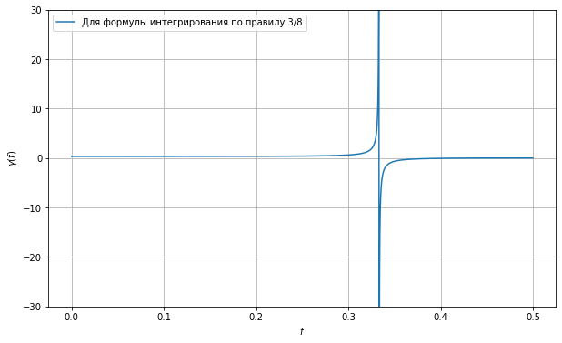

*Рисунок 4* *– Отношение вычисляемого в результате фильтрации значения к истинному для рекурсивного фильтра для интегрирования «по правилу 3/8».*

3. Провести сопоставительный анализ частотных характеристик передаточных функций, полученных при выполнении п. 1 и 2.

Были получены графики передаточных функций рекурсивных фильтров, соответствующих квадратурным формулам прямоугольников, трапеций, Симпсона и интегрирования «по правилу 3/8», а также отношения вычисляемого в результате фильтрации значения к истинному значению для них. Графики представлены на рис. 1-4.

Из графиков на рисунках 1 и 3 видно, что рекурсивный фильтр, которому соответствует квадратурная формула трапеций, подавляет высокие частоты, а рекурсивные фильтры, которым соответствуют квадратурные формулы прямоугольников и Симпсона, усиливают высокие частоты.

**Выводы.**

В ходе выполнения лабораторной работы был проведен анализ частотных характеристик известных формул численного интегрирования.

В процессе были выведены формулы для передаточных функций рекурсивных фильтров, соответствующих квадратурным формулам прямоугольников, трапеций, Симпсона и интегрирования «по правилу 3/8». Для них были построены графики передаточных функций $\tilde{H}(f)$, а также графики отношений вычисляемого в результате фильтрации значения к истинному значению . При помощи полученных графиков были проинтерпретированы частотные свойства передаточных функций и проведен сопоставительный анализ частотных характеристик передаточных функций.

Приложение А

исходный код программы

import math

import numpy as np

import matplotlib.pyplot as plt

def h_rect(f):

return (1 / (2j*np.sin(math.pi*f))).imag

def h_trapezoid(f):

return (np.cos(math.pi*f) / (2j*np.sin(math.pi*f))).imag

def h_simpson(f):

return ((np.cos(2*math.pi*f)+2)/ (3j*np.sin(2*math.pi*f))).imag

def k_rect(f):

return math.pi * f / (np.sin(math.pi * f))

def k_trapezoid(f):

return np.cos(math.pi * f)*(math.pi*f/np.sin(f*math.pi))

def k_simpson(f):

return ((np.cos(2*math.pi*f) + 2)/3) * ((2*math.pi*f)/(np.sin(2*math.pi*f)))

f_values = np.linspace(1e-10, 0.5, 1000)

plt.figure(figsize=(10, 6))

plt.plot(f_values, [h_rect(f) for f in f_values], label="Для формулы прямоугольников")

plt.plot(f_values, [h_trapezoid(f) for f in f_values], label="Для формулы трапеций")

plt.plot(f_values, [h_simpson(f) for f in f_values], label="Для формулы Симпсона")

plt.ylim((-4, 1))

plt.ylabel(r"$\tilde{H}(f)$")

plt.xlabel(r"$f$")

plt.legend()

plt.grid()

plt.show()

plt.figure(figsize=(10, 6))

plt.plot(f_values, [k_rect(f) for f in f_values], label="Для формулы прямоугольников")

plt.plot(f_values, [k_trapezoid(f) for f in f_values], label="Для формулы трапеций")

plt.plot(f_values, [k_simpson(f) for f in f_values], label="Для формулы Симпсона")

plt.ylim((0, 2))

plt.ylabel(r"$\gamma(f)$")

plt.xlabel(r"$f$")

plt.legend()

plt.grid()

plt.show()

def h_3_8(f):

return ((np.cos(3*math.pi*f)+3*np.cos(math.pi*f))/(8j*np.sin(3*math.pi*f))).imag

def k_3_8(f):

return (1/12)*(np.cos(3*math.pi*f)+3*np.cos(math.pi*f))*((3*math.pi*f)/np.sin(3*math.pi*f))

f_values = np.linspace(1e-10, 0.5, 10000)

plt.figure(figsize=(10, 6))

plt.plot(f_values, [h_3_8(f) for f in f_values], label="Для формулы интегрирования по правилу 3/8")

plt.ylim((-30, 30))

plt.ylabel(r"$\tilde{H}(f)$")

plt.xlabel(r"$f$")

plt.legend()

plt.grid()

plt.show()

plt.figure(figsize=(10, 6))

plt.plot(f_values, [k_3_8(f) for f in f_values], label="Для формулы интегрирования по правилу 3/8")

plt.ylim((-30, 30))

plt.ylabel(r"$\gamma(f)$")

plt.xlabel(r"$f$")

plt.legend()

plt.grid()

plt.show()